МИНИСТЕРСТВО ЦИФРОВОГО РАЗВИТИЯ, СВЯЗИ И МАССОВЫХ КОММУНИКАЦИЙ РОССИЙСКОЙ ФЕДЕРАЦИИ

Ордена Трудового Красного Знамени федеральное государственное бюджетное образовательное учреждение высшего образования

**«Московский технический университет связи и информатики»**

Кафедра «Информатика»

Лабораторная работа №13

**«Создание приложений, работающих с потоковыми**

**файлами»**

**по дисциплине**

**«Алгоритмизация и программирование»**

Выполнил: студент гр. БЭИ2202 Бояркин Е. В.

Вариант №4

Проверил: доц. Воробейчиков Л. А.

Москва, 2023 г.

**Задание:**

В текстовом файле найти строки, в которых не было ни одной замены каждого третьего слова «мама» на слово «мамочка».

**Интерфейс:**

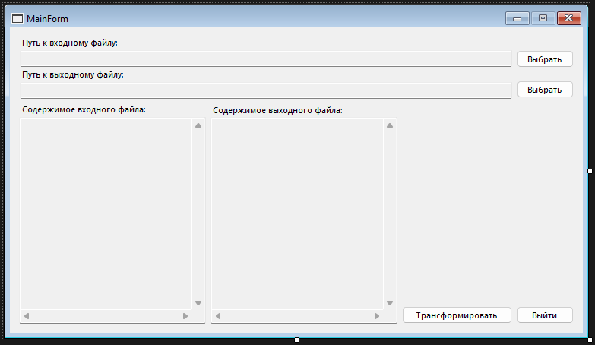

Рисунок 1

**Схемы алгоритмов:**

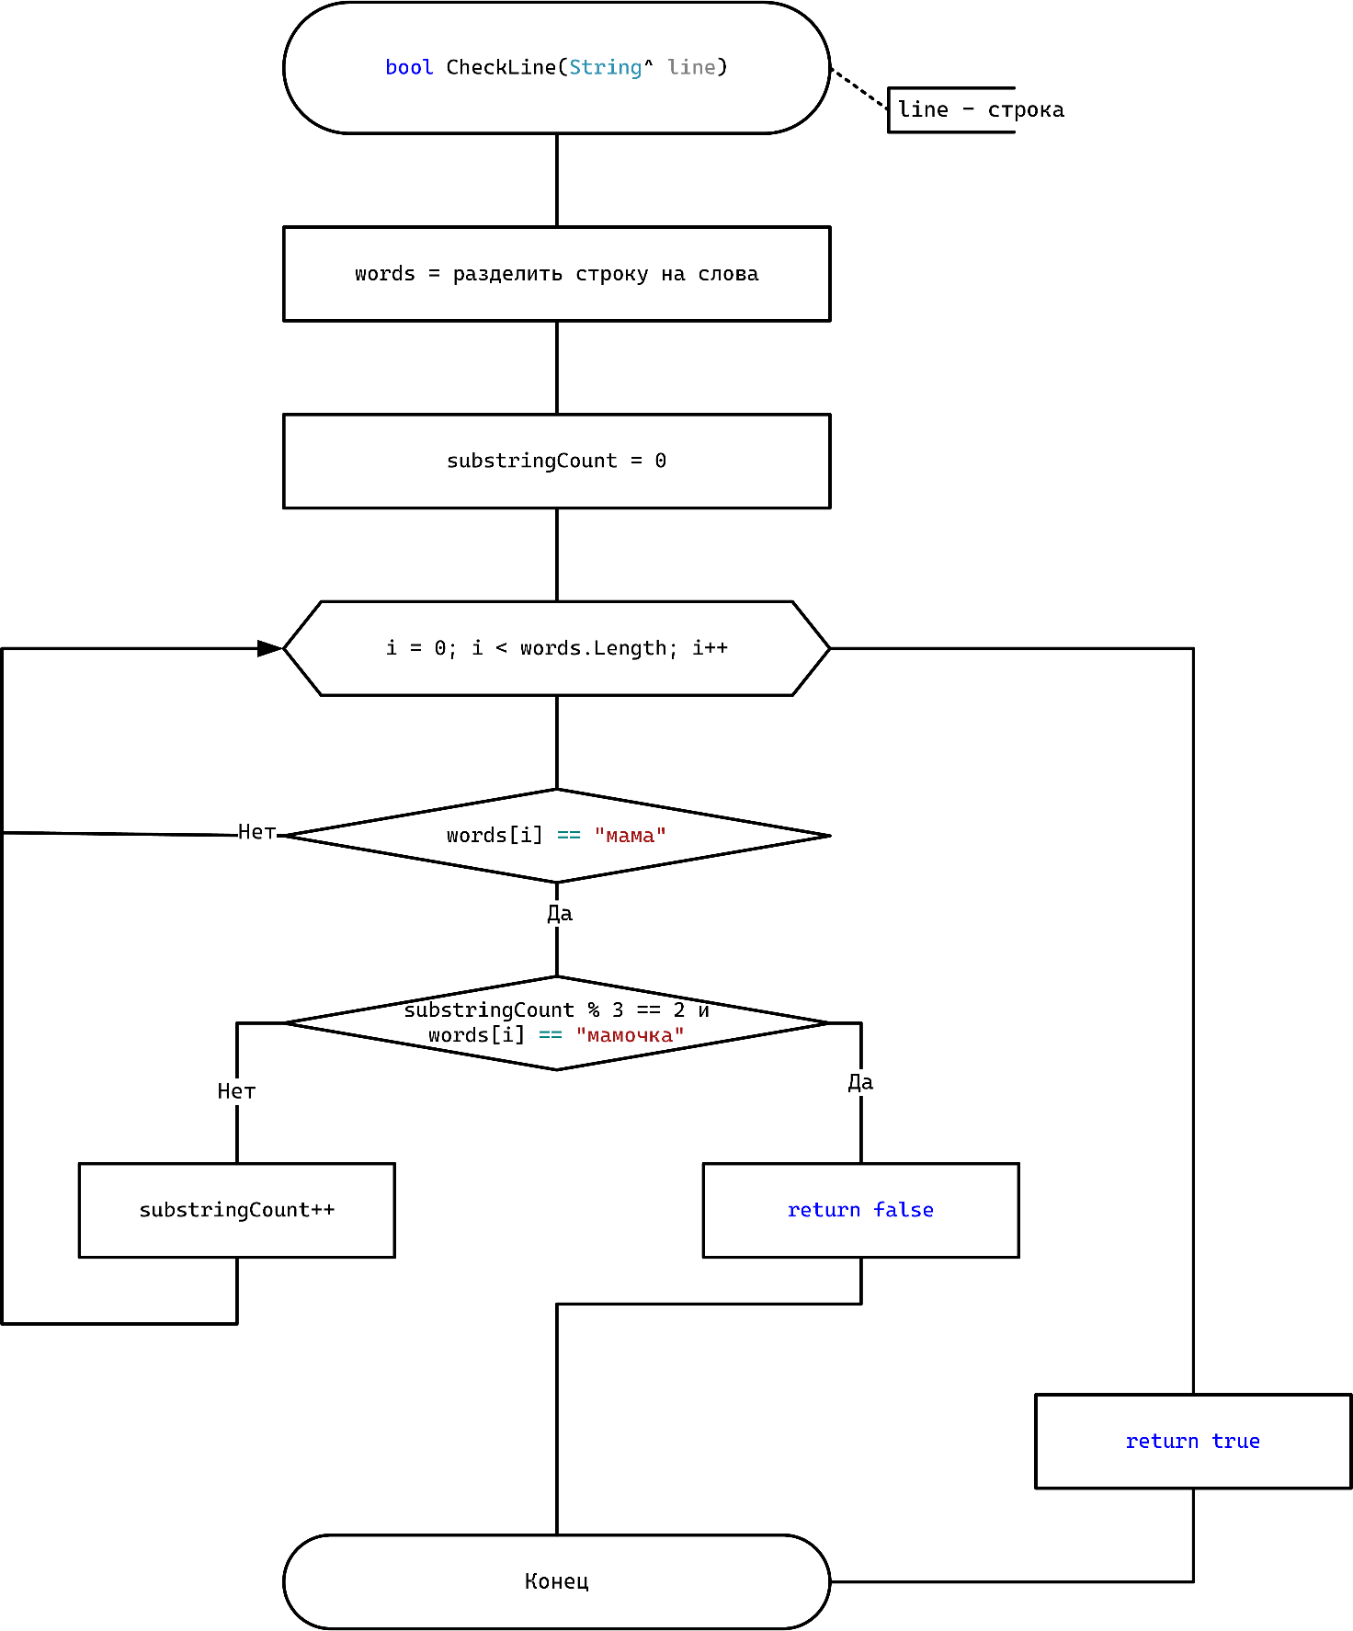

Рисунок 2

**Код:**

|  |
| --- |
| #include "pch.h"  #include "MainForm.h"  using namespace WfApp;  using namespace System;  using namespace System::Windows::Forms;  using namespace System::IO;  bool CheckLine(String^ line)  {  array<String^>^ words = line->Split(L' ');  int substringCount = 0;  for (int i = 0; i < words->Length; i++)  {  if (words[i] == L"мама" || words[i] == L"мамочка")  {  if (substringCount % 3 == 2 && words[i] == L"мамочка")  return false;  substringCount++;  }  }  return true;  }  void MainForm::SelectInputFileButtonClick(Object^ sender, EventArgs^ e)  {  OpenFileDialog^ ofd = gcnew OpenFileDialog();  ofd->InitialDirectory = Environment::CurrentDirectory;  ofd->Filter = "Text files|*.txt|All files|*.*";  ofd->RestoreDirectory = true;  if (ofd->ShowDialog() == System::Windows::Forms::DialogResult::OK)  InputFilePathTextBox->Text = ofd->FileName;  TransformButton->Enabled = InputFilePathTextBox->Text->Length > 0 && OutputFilePathTextBox->Text->Length > 0;  }  void MainForm::SelectOutputFileButtonClick(Object^ sender, EventArgs^ e)  {  SaveFileDialog^ sfd = gcnew SaveFileDialog();  sfd->InitialDirectory = Environment::CurrentDirectory;  sfd->Filter = "Text files|*.txt|All files|*.*";  sfd->RestoreDirectory = true;  if (sfd->ShowDialog() == System::Windows::Forms::DialogResult::OK)  OutputFilePathTextBox->Text = sfd->FileName;  TransformButton->Enabled = InputFilePathTextBox->Text->Length > 0 && OutputFilePathTextBox->Text->Length > 0;  }  void MainForm::TransformButtonClick(Object^ sender, EventArgs^ e)  {  InputFileContentTextBox->Clear();  OutputFileContentTextBox->Clear();  try  {  StreamReader sr(InputFilePathTextBox->Text);  StreamWriter sw(OutputFilePathTextBox->Text);  while (!sr.EndOfStream)  {  String^ line = sr.ReadLine();  InputFileContentTextBox->Text += line + Environment::NewLine;  if (CheckLine(line))  {  sw.WriteLine(line);  OutputFileContentTextBox->Text += line + Environment::NewLine;  }  }  }  catch (Exception^ ex)  {  MessageBox::Show(L"Произошла ошибка:\n\n" + ex->Message, L"Ошибка", MessageBoxButtons::OK, MessageBoxIcon::Error);  }  }  void MainForm::ExitButtonClick(Object^ sender, EventArgs^ e)  {  Application::Exit();  } |

**Результаты выполнения приложения:**

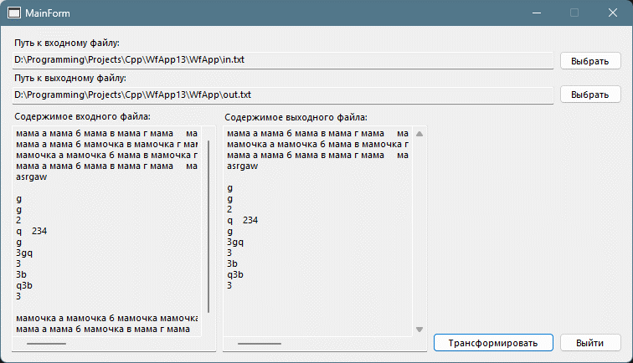

Рисунок 3

**Доказательство правильности результата:**

Правильность работы приложения подтверждается приведенными выше

результатами его выполнения.